DISTRIBUSI SAMPLING
Distribusi Sampling Rata-rata Distribusi Sampling Proporsi
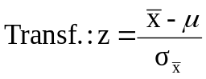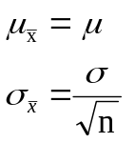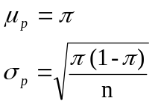
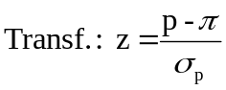
Distribusi Sampling Selisih Rata-rata Distribusi Sampling Selisih Proporsi
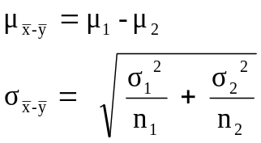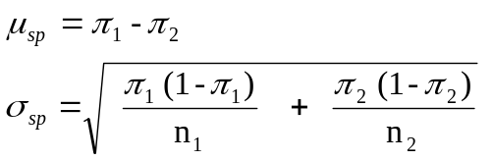
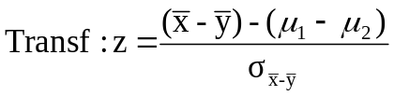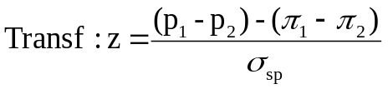
SOAL :
- Misalkan bahwa rata-rata mahasiswa Indonesia 162 cm dengan simpangan baku 6,5 cm. Jika ada 49 mahasiswa, tentukan peluang rata-rata tinggi mahasiswa :
  - Paling rendah 155 cm
  - Paling tinggi 175 cm
  - Antara 158 cm dan 172 cm
  - Kurang dari 160 cm
- Dari pengalaman memperlihatkan bahwa 10% anggota masyarakat menderita penyakit A. Penelitian dilakukan terhadap 900 orang, tentukan :
  - Rata-rata dan simpangan baku untuk proporsi yang menderita penyakit A
  - Peluang sampel itu akan berisikan anggota yang menderita penyakit A
    - Antara 80 dan 95 orang
    - Lebih dari 98 orang
    - Paling banyak 75 orang
- Merk lampu A rata-rata menyala 1400 jam dan merk lampu B rata-rata menyala 1300 jam. Simpangan bakunya masing-masing 160 jam dan 125 jam. Dari tiap populasi diambil sebuah sampel acak berukuran 85 dari lampu A dan 100 dari lampu B. Tentukan peluang rata-rata menyala lampu dalam sampel dari A paling sedikit 50 jam lebihnya dari rata-rata menyala lampu dalam sampel dari B.
- Suatu Universitas mempunyai 500 mahasiswa terdiri dari 300 mahasiswa pria dan 200 mahasiswa wanita. Dari 300 mahasiswa pria mempunyai rata-rata IQ 124 dan simpangan baku 12. Dari 200 mahasiswa wanita mempunyai rata-rata IQ 117 dengan simpangan baku 13. Berapa peluang :
- Rata-rata IQ mahasiswa pria paling sedikit 5 lebihnya dari rata-rata IQ mahasiswa wanita
- Rata-rata IQ mahasiswa pria paling banyak 8 lebihnya dari rata-rata IQ mahasiswa wanita
- Dalam sampel random yang diambil para pemirsa TV yang menonton siaran Opera Van Java (OVJ), diketahui 80 dari 250 pemirsa dewasa dan 120 dari 300 pemirsa anak-anak menyukai acara tersebut. Tentukan peluangnya akan terjadi perbedaan persentase tidak lebih dari 10 %.

